**ĐỀ CƯƠNG GIỮA KÌ 1 – LÝ 8 – NH 22-23**

**Câu 1. Chuyển động cơ**

Sự thay đổi vị trí của một vật theo thời gian so với vật khác được gọi là chuyển động cơ (gọi tắt là chuyển động)

- VD chuyển động: xe chuyển động so với cây cối.

- VD đứng yên: cái bảng đứng yên so với bức tường.

**Câu 2. Tính chất của chuyển động và đứng yên:**

Chuyển động và đứng yên có tính tương đối, tùy thuộc vào vật được chọn làm mốc.

- VD: Xe chuyển động so với cây cối nhưng đứng yên so với bác tài.

**Câu 3. Thế nào là chuyển động đều, không đều?**

- Chuyển động đều là chuyển động có tốc độ không thay đổi theo thời gian.

- Chuyển động không đều là chuyển động có tốc độ thay đổi theo thời gian.

**Câu 4. Tốc độ (công thức, tên gọi, đơn vị).**

 ; ** ; **

Với: v là tốc độ (m/s, km/h)

s là quãng đường (m, km)

t là thời gian (s, h)

**Đổi đơn vị :**

Km/h → m/s : chia 3,6

m/s → km/h : nhân 3,6

phút → giờ : chia 60

phút → giây : nhân 60

km → m : nhân 1000

**Câu 5. Các yếu tố của một vecto lực :**

- Điểm đặt.

- Phương.

- Chiều.

- Độ lớn.

**Câu 6. Quán tính:**

Quán tính là tính chất của một vật giữ nguyên chuyển động khi không có lực tác dụng và chỉ thay đổi dần chuyển động khi có lực tác dụng

**VD :** Đang chạy nhanh không thể ngừng đột ngột, Quạt đang quay thì tắt điện, quạt không thể ngừng lại đột ngột mà quay thêm vài vòng rồi mới ngừng.

**Câu 7. Lực ma sát trượt xuất hiện khi nào?**

Lực ma sát trượt xuất hiện khi một vật trượt trên bề mặt vật khác.

**VD :** Khi đẩy thùng hàng, xuất hiện lực ma sát trượt giữa đáy thùng và mặt sàn.

**Câu 8. Lực ma sát lăn xuất hiện khi nào ?**

Lực ma sát lăn xuất hiện khi một vật lăn trên bề mặt vật khác.

**VD.** Khi quả bóng lăn, xuất hiện lực ma sát lăn giữa bóng và mặt sân.

**Câu 9. Ví dụ về lực ma sát :**

- Có lợi : Khi bóp phanh, lực ma sát trượt giữa má phanh và vành bánh xe giúp xe dừng lại.

- Có hại : Lực ma sát trượt giữa lưỡi cưa và gỗ làm cản trở chuyển động của cưa  bôi trơn lưỡi cưa bằng dầu nhớt.

- Vừa có lợi vừa có hại : ma sát gữa phấn và bảng làm phấn bị mòn (có hại) nhưng giúp phấn bám trên mặt bảng (có lợi).

**Câu 10. Giải thích :**

**a. Khi nhảy từ trên cao xuống, chân bị gập lại.**

- Khi nhảy, cả cơ thể cùng đi xuống.

- Chân chạm đất nên dừng lại ngay, thân trên vẫn đi xuống do quán tính.

- Kết quả chân bị gập lại.

**b. Trước khi phơi đồ, thường giũ mạnh quần áo.**

- Khi giũ, đồ và nước trong đồ cùng chuyển động về phía trước.

- Đột ngột ngừng giũ, đồ ngừng lại ngay nhưng nước vẫn đi về phía trước do quán tính.

- Kết quả nước văng ra khỏi quần áo giúp quần áo ráo nước hơn.

**c. Khi bút tắt mực, vẩy mạnh bút có thể viết được.**

- Khi vẩy, bút và mực cùng chuyển động về phía trước.

- Đột ngột ngừng vẩy, bút dừng lại nhưng mực vẫn đi về phía trước do quán tính.

- Kết quả làm mực trào ra khỏi ngòi nên viết được.

**BÀI TẬP**

**Câu 1.** Tính tốc độ trong các trường hợp sau :

a. Xe máy đi quãng đường 600m mất 1,5 phút.

b. Người đi xe đạp quãng đường 4,5km mất 18 phút.

c. Một ô tô đi quãng đường 3500m mất 3,5 phút.

d. Người đi quãng đường 9km mất 25 phút.

**Câu 2.** Một ô tô đi trên con đường phẳng dài 10km hết 10 phút, sau đó lên dốc dài 2km hết 3 phút.

a. Tính tốc độ của xe ô tô trên đoạn đường phẳng và đoạn dốc.

b. Tính tốc độ trung bình của xe ô tô trên cả hai đoạn đường.

c. Một xe tải cũng đi hai đoạn đường trên với tốc độ trung bình là 12,5m/s. Hỏi xe nào đi nhanh hơn ?

**Câu 3.** Một học sinh đi xe đạp từ nhà đến bưu điện dài 1350m hết 5 phút.

a. Tính tốc độ của học sinh trên đoạn đường từ nhà đến bưu điện.

b. HS tiếp tục đi từ bưu điện đến sân vận động dài 4km hết 15 phút. Tính tốc độ trung bình trên cả hai đoạn đường.

**Câu 4.** Đổi đơn vị :

18km/h = ……………..m/s

43,2km/h = ……………m/s

29,7km/h = ……………m/s

54km/h = ……………...m/s

7m/s = ……………….. km/h

10,5m/s = ……………..km/h

11,25m/s = ……………km/h

14m/s = ………………km/h

2,5km = …………… m

320m = ………….…km

12 phút = …………..giờ

5 phút = ………….. ..giây

100km/h = ……………..m/s

108m/h = ……………m/s

45,5km/h = ……………m/s

72km/h = ……………...m/s

9,8m/s = ……………….. km/h

20m/s = ……………..km/h

43,2m/s = ……………km/h

18m/s = ………………km/h

1,5km = …………… m

540m = ………….…km

15 phút = …………..giờ

10 phút = ………….. ..giây

**Câu 5.** Hãy nêu đặc điểm của các lực sau :

A

$$\vec{F}$$

Hình 2.

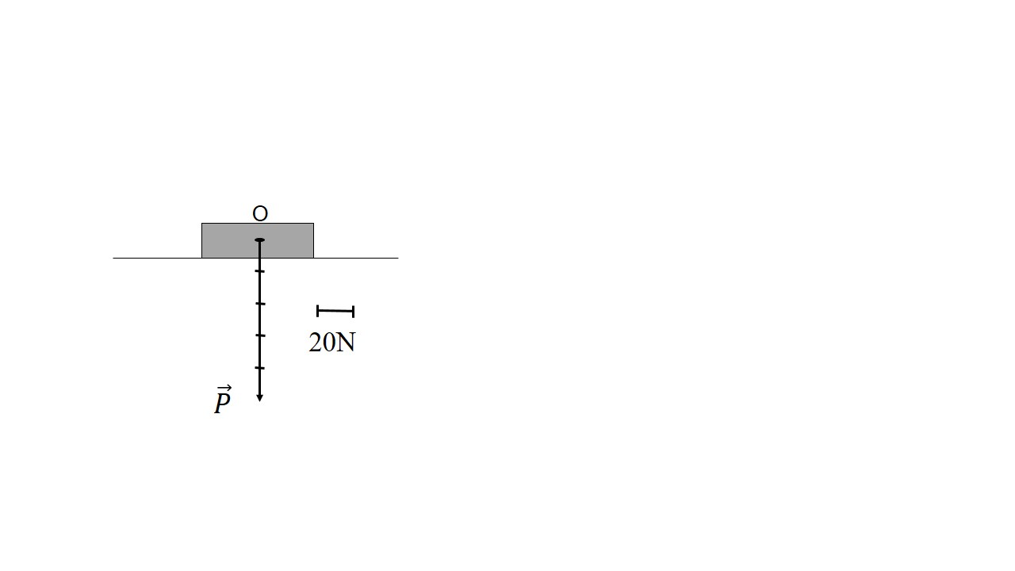

Hình 1.

D

$$\vec{N}$$

A

$$\vec{F}$$

Hình 3.

Hình 4.

**Câu 6.** Biểu diễn các lực sau :

a. Lực $\vec{F}$ có điểm đặt tại A, phương nằm ngang, chiều từ trái sang phải, độ lớn 1000N (tỉ xích 200N ứng với 1cm).

a. Lực $\vec{N}$ có điểm đặt tại B, phương thẳng đứng, chiều từ dưới lên, độ lớn 300N (tỉ xích 100N ứng với 1cm).

a. Trọng lực $\vec{P}$ của vật có khối lượng 5kg (tỉ xích 25N ứng với 1cm).